●●●●地区 防災訓練のご案内

このたび、●●●●地区において「防災訓練」を実施することとなりました。
今回は 東日本大震災の発災以降、関心が高まっている「南海トラフ巨大地震」を想定した避難訓練を実施するとともに、●●●●消防署のご協力のもと、各種の訓練、体験や実演などを行う予定です。
みなさま お誘い合わせのうえ、ぜひご参加ください。

記

日時 令和●●年●●月●●日（●曜日） ●時～●時

総合会場 ●●市立 ●●●●小学校 体育館・グラウンド

内容 ◆南海トラフ巨大地震を想定した避難訓練
（防災行政無線を合図に各町内会・自主防災会の定めた一時避難場所に集合
→ 避難経路などを確認しながら●●●●小学校へ移動）
◆消火訓練、応急救護訓練、煙体験などの各種訓練・体験
◆消防車(はしご車)や 防災備品の展示、非常食の試食 など

＊ 荒天時は中止（順延なし）となります。
＊ 小学校・体育館内は土足厳禁です。靴を入れる袋をご持参ください。

《参考》
広島県が平成25年9月20日に発表した地震被害想定（暫定版）では、南海トラフ巨大地震が発生した場合、最悪のケースでは、県内の死者数は約1万5000人、建物の全壊は約7万棟にのぼると推計されています。
みんなで力を合わせ、地域の防災・減災に取り組んでいきましょう。

主催 ●●●●地区自主防災会連絡協議会
共催 ●●●●消防署、●●●●小学校、
協力 ●●株式会社
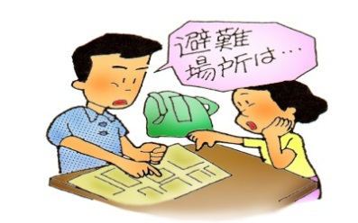
【連絡先】

